Modul procesoru ATmega v pouzdru TQFP64
Milan Horkel

Procesorový modul může být osazen jedním z procesorů rodiny ATmega v pouzdru TQFP64. Podle varianty se osadí i příslušný programovací ISP 6 PIN konektor a ladicí JTAG 10 PIN konektor. Dále je možné osadit krystal (hlavní i hodinkový). Na desce je dále RESET tlačítko.
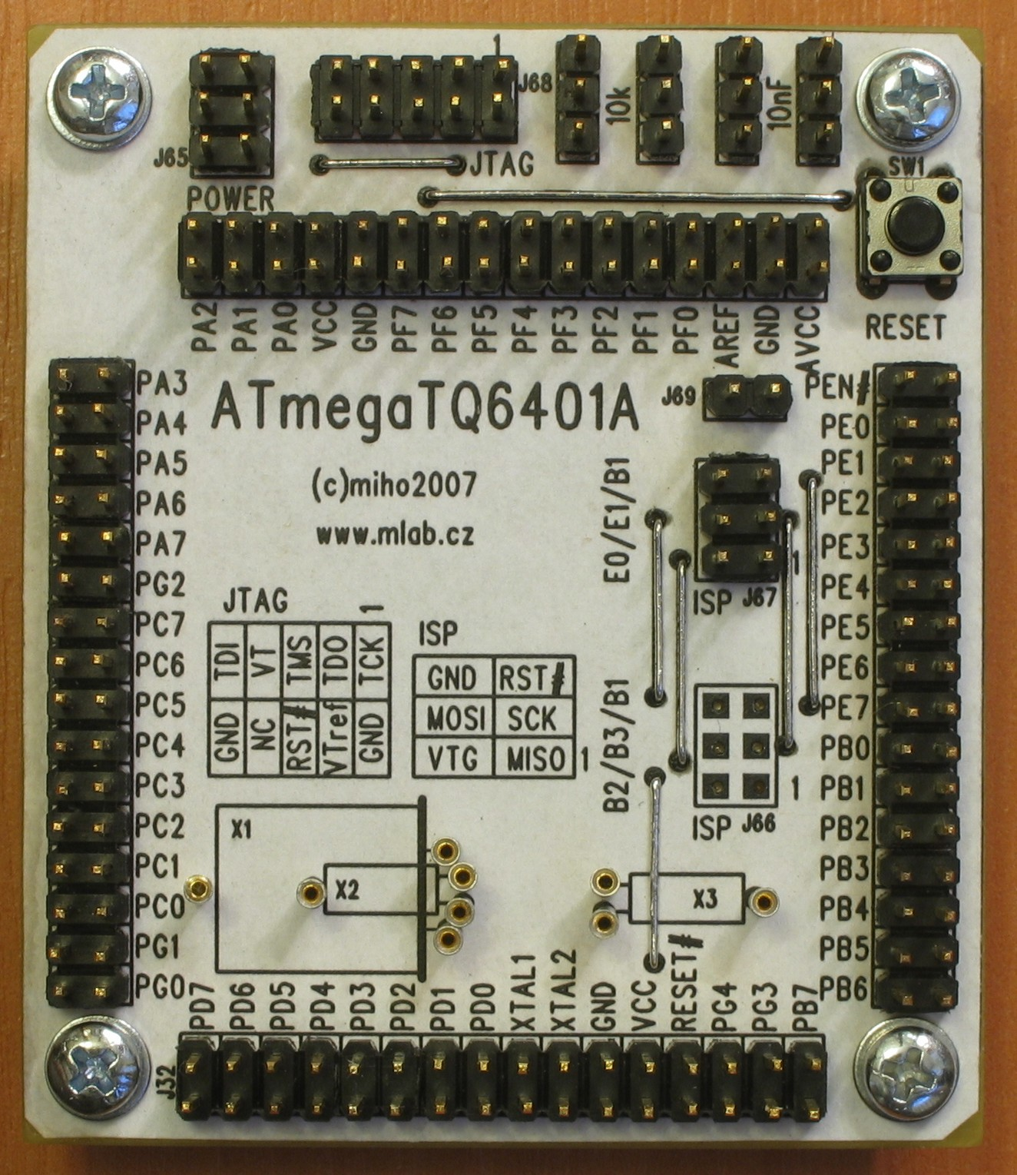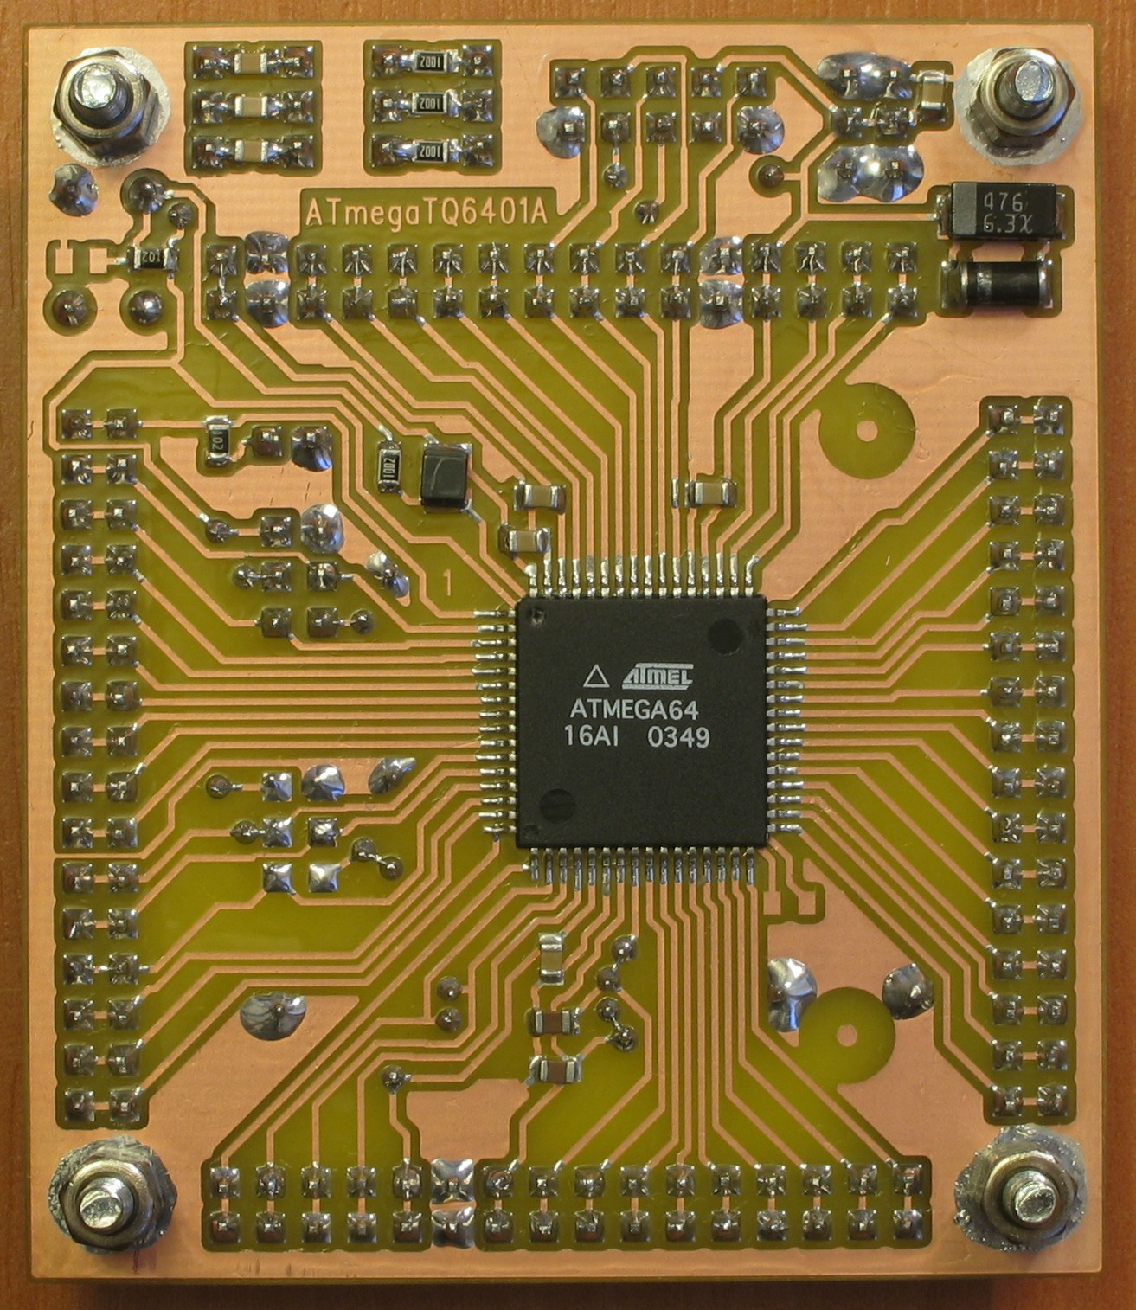

Technické parametry
Parametr | Hodnota | Poznámka
Napájení | 2.7V .. 4.5V .. 5.5V | Podle procesoru a rychlosti
Spotřeba | 7mA/5.0V | ATmega64-16AI, 1MHz vnitřní RC oscilátor
Procesor | ATmega64/ATmega64L | Volitelně další typy v pouzdru TQFP64
Interface | ISP 6pin, JTAG 10pin | ISP ve dvou variantách dle procesoru
Rozměry | 61 x 71 x 16mm | Výška nad nosnou deskou

Popis konstrukce

Úvodem
Jedná se o standardní procesorový modul do stavebnice pro procesory ATMEL v pouzdru TQFP64. Takových procesorů je mnoho a jistě budou přibývat další. Před osazením je třeba zkontrolovat podle katalogu zapojení programovacích (ISP) konektorů a osadit jen ten konektor, který patří k vybranému procesoru. Deska podporuje obě v současné době aktuální varianty zapojení.

Zapojení modulu
Zapojení modulu je triviální. Podle katalogu je třeba zajistit, kterou variantu ISP konektoru je třeba osadit (J66 nebo J67). Zapojení ISP odpovídá doporučení firmy ATMEL. Dále je na desce JTAG ladící konektor J68 zapojený obvyklým způsobem. Deska je doplněna několika kondenzátory a odpory pro volné použití.
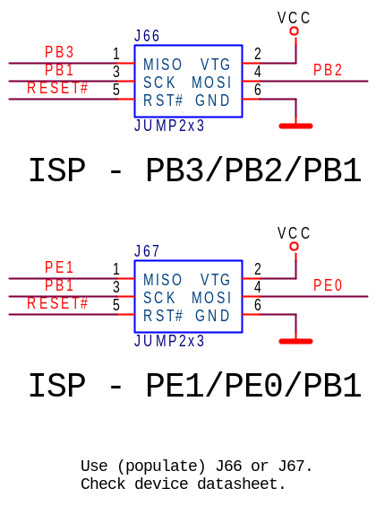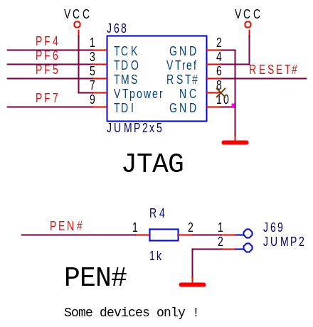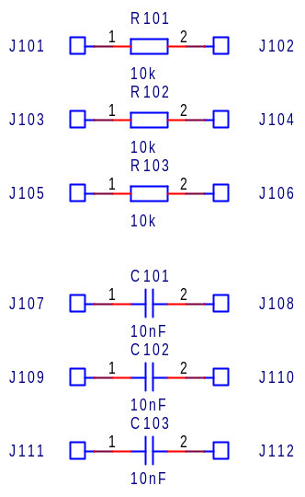
Napájecí konektor J65 je opatřen ochrannou diodou D1 proti přepólování (jen pro napájecí zdroj s omezením proudu) a napájení je běžným způsobem filtrováno. Filtrační tlumivka L1 zajišťuje minimalizaci rušení v napájení analogové části obvodu. V nouzi je možné nahradit ji propojkou.
Procesor může běžet z vnitřního oscilátoru nebo může používat vnější krystal X1 (standardní velký) nebo X2 (malý hodinkový), případně RC oscilátor R3/C8 (jen u některých procesorů). Místo krystalů se dají osadit kontaktní dutinky aby bylo možno krystaly měnit dle potřeby.
Krystal X3 (malý hodinkový) je připojen na oscilátor časovače.
Zbývá již jen tlačítko RESET. Kondenzátor C7 se nesmí osadit pokud se používá ladění pomocí JTAG rozhraní. Připomínám, že nový procesor má od výrobce JTAG rozhraní zakázané a musí se povolit přeprogramováním konfiguračního slova procesoru.
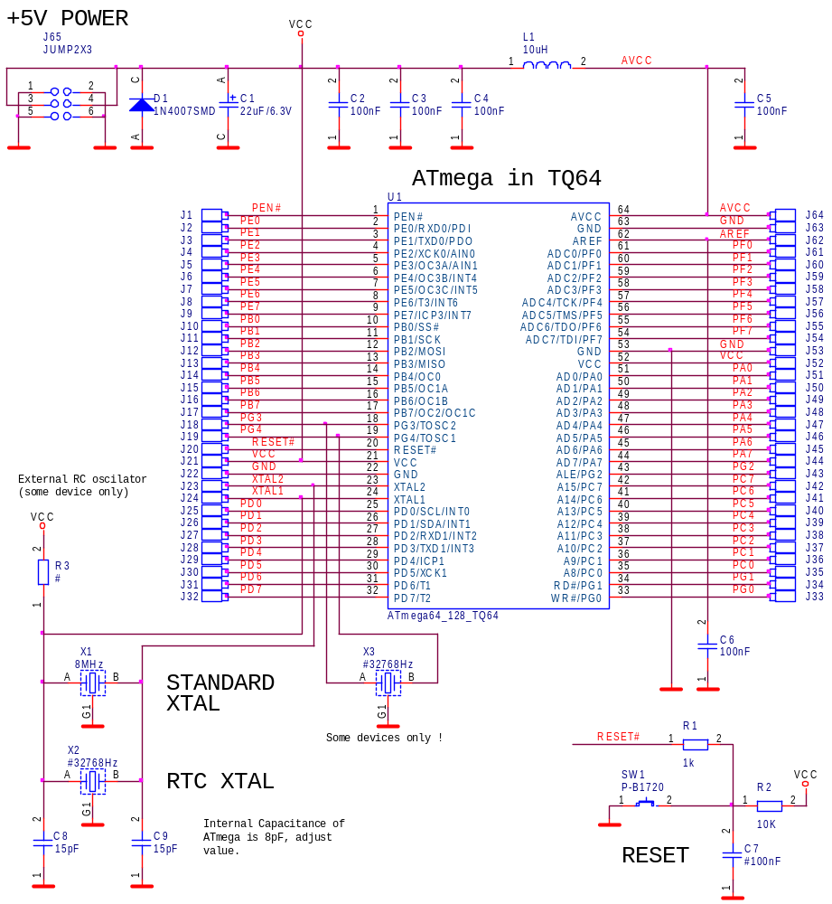

Zapojení použitých IO
Zapojení konkrétního procesoru je vhodné konzultovat s katalogovým listem. Na první straně schématu jsou uvedeny vybrané procesory, které je možné osadit ale mohou se použít i další.

Mechanická konstrukce
Jedná se o standardní modul do stavebnice s upevňovacími rohovými sloupky.

Osazení a oživení

Osazení
Při osazování požíváme minimum pájky a raději použijeme mikropáječku. Procesor připájíme nejdříve za jednu rohovou nožičku a pak za druhou a pokud jsme se trefili tak připájíme zbytek nožiček. Na desce je 6 drátových propojek.
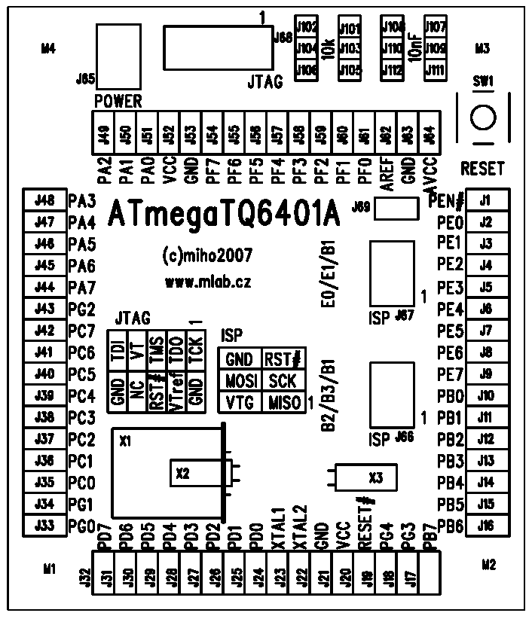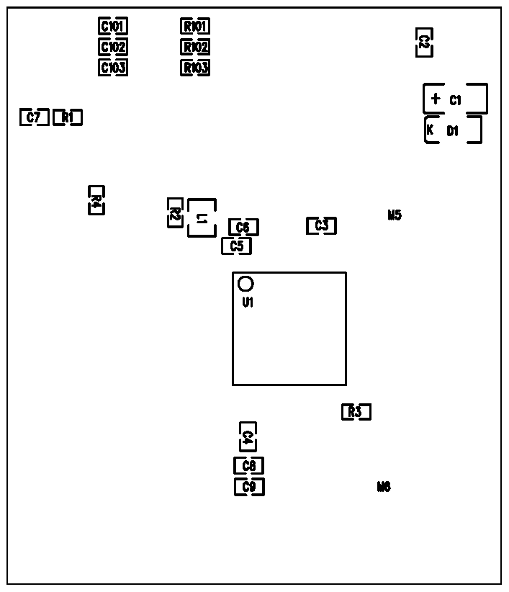
  Odpory
  R1, R4 | 1k
  R2, R101, R102, R103 | 10k
  R3 | #
  Keramické kondenzátory
  C8, C9 | 15pF
  C101, C102, C103 | 10nF
  C2, C3, C4, C5, C6 | 100nF
  C7 | #100nF
  Elektrolytické kondenzátory
  C1 | 22uF/6.3V
  Indukčnosti
  L1 | 10uH
  Diody
  D1 | 1N4007SMD
  Integrované obvody
  U1 | Atmega64_128_TQ64
  Krystaly
  X1 | 8MHz
  X2, X3 | #32768Hz
  Mechanické součástky
  J1-J16, J17-J32,  J33-J48, J49-64 | JUMP2x16
  J69 | JUMP2
  J65,J66,J67 | JUMP2x3
  J68 | JUMP2x5
  J101+J103+J105,  J102+J204+J106,  J107+J109+J111,  J108+J110+J112 | JUMP3
  SW1 | P-B1720
  Konstrukční součástky
  4ks | Šroub M3x12 křížový s válcovou hlavou
  4ks | Podložka M3
  4ks | Distanční sloupek M3x5
Šestipinový ISP konektor osazujeme jen jeden (podle procesoru). Krystaly můžeme osadit rovnou pokud víme frekvence nebo místo nich osadíme dutinky z precizní patice a pak se mohou krystaly volně vyměňovat.

